1. adibidea: ProcessBuilder erabiliz prozesu bat sortu
Properties → Run → Arguments. Esatutako hiru argudiak egin ditut:
- notepad: Notepad ireki da eta itxi ondoren "notepad ume-prozesuaren exekuzioak itzuli egiten du 0" agertu da (0 = ondo amaitu da).
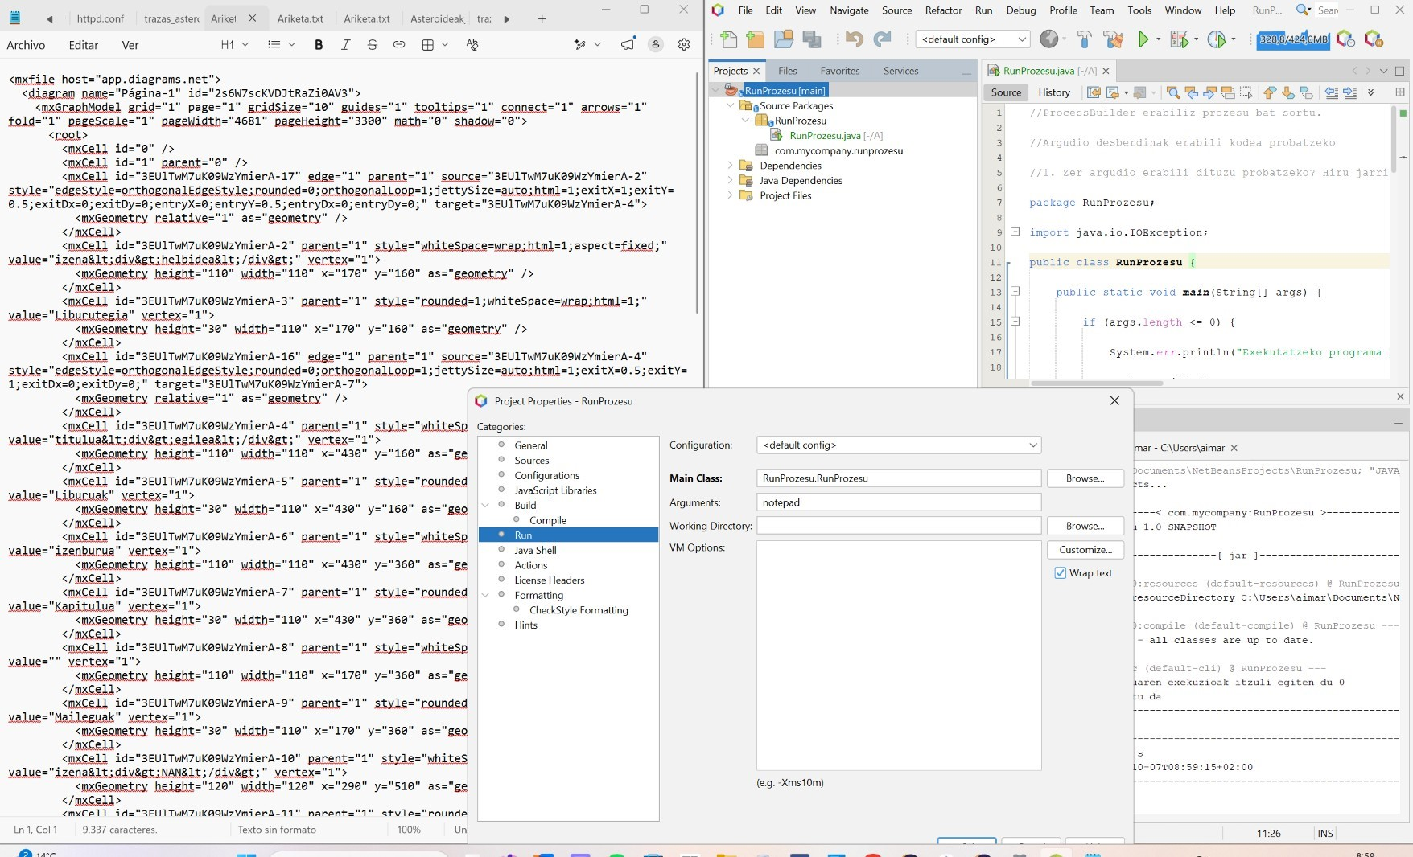

- calc: kalkulagailua ireki da eta 0 itzuli du.

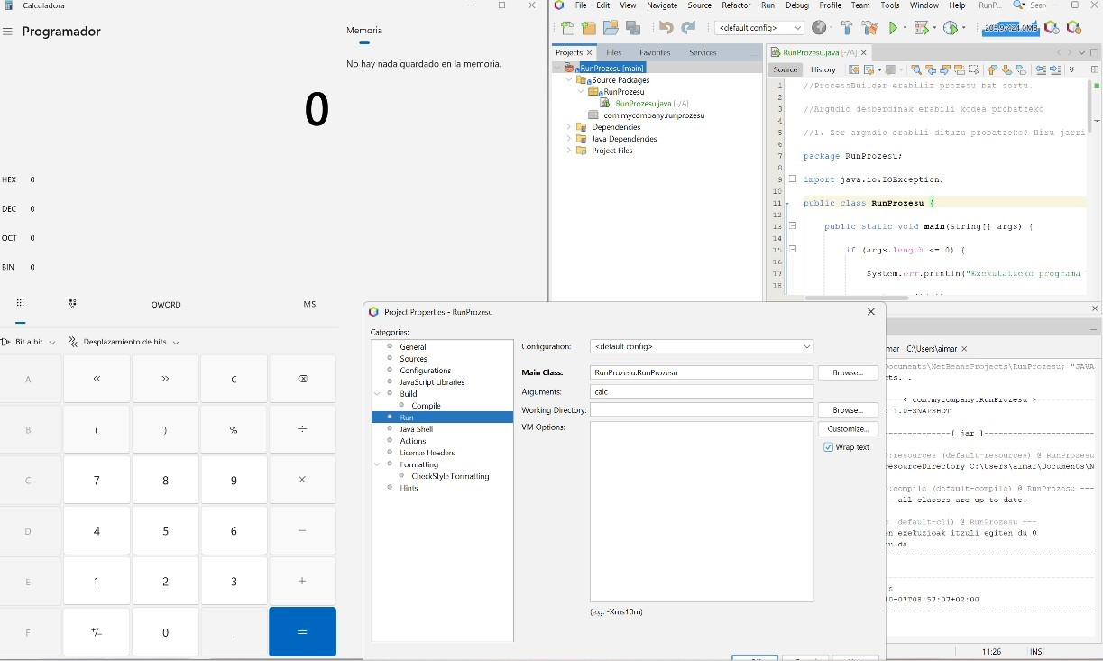

cmd argudioa erabili dut probatzeko. cmd Windows-eko komando-interpretea da (kontsola). Programak ProcessBuilder-ekin ume-prozesu gisa abiarazten du.

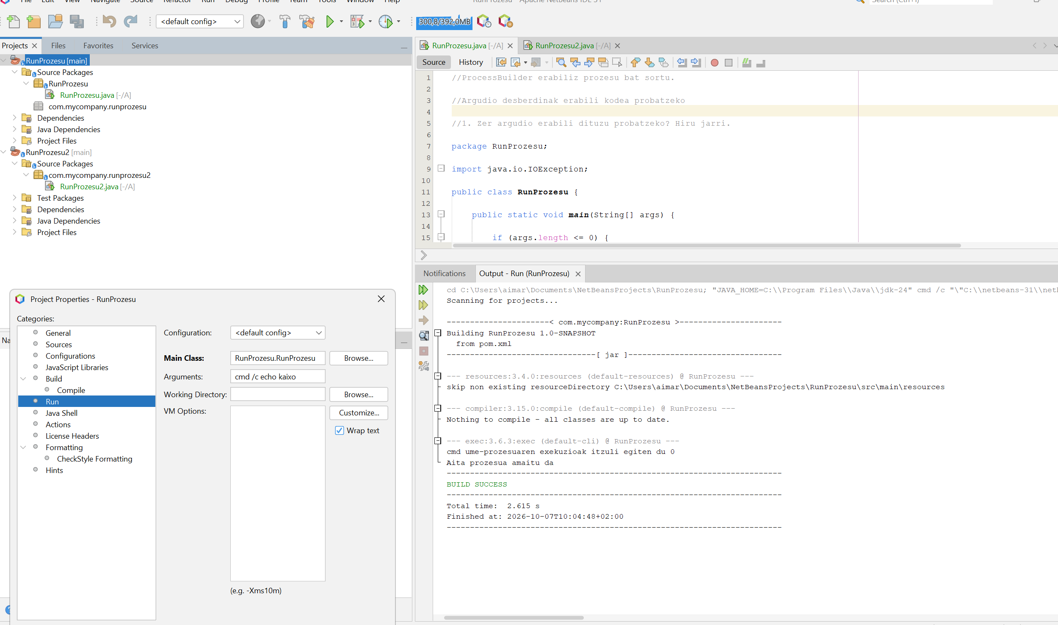

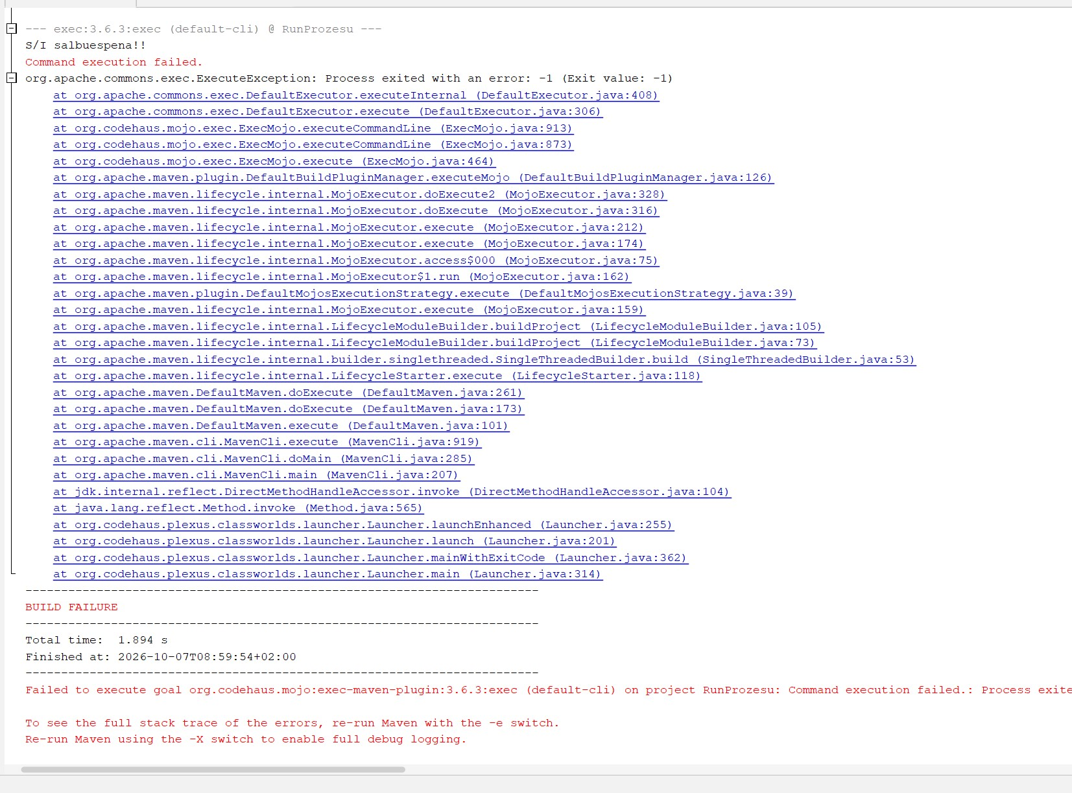
4. programaEzExistitzenDa: programa ez dagoenez, IOException salbuespena sortu da eta "S/I salbuespena!!" mezua agertu da.

